Volodymyra Popelnukhina
Junior front-end developer
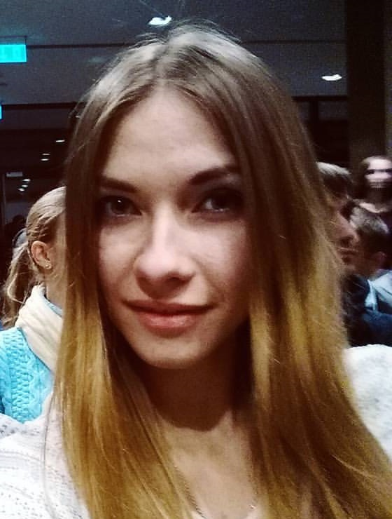
Sex: female
Date of birth: 06/03/1995
Address of residence: Kyiv, str. Garmatna 51
Phone: +38(095) 505-48-83
E-mail: vldmra.p@gmail.com

Education: Bachelor of Science in Biomedical Engineering - National Aviation University (June 2016)

Soft skills: responsible, sociable, solution oriented, purposeful, initiative, fast learner, able to work in a team (team player)

Hard skills:
- HTML5, CSS3
- JavaScript, jQuery
- Twitter Bootstrap 3;
- Adobe Photoshop, Adobe Illustrator;
- Semantic and valid coding;
- Cross browsers and cross platform development;
- Responsive (adaptive);
- Seo friendly;
- Material design (Google Fonts, Material Icons, etc.);

Other:
- Fluent in Russian and Ukrainian languages;
- English - Intermediate;
Попелнухіна Володимира Генадіївна
Стать: жіноча
Дата народження: 03.06.1995 р
Адреса проживання: м Київ, вул. Гарматна, 51
Телефон: +38(095) 505-48-83
E-mail: vldmra.p@gmail.com

Освіта: Національний авіаційний університет, Навчально-науковий інститут інформаційно-діагностичних систем, спеціальність «Біомедична інженерія», 2012-2016 рр.

Особисті якості: відповідальність, комунікабельність, стресостійкість, цілеспрямованість, ініціативність, швидко навчаюсь, вміння працювати в команді

Професійні навички:
- Вільне володіння російською та українською мовами;
- Англійська мова – Intermediate;
- HTML5, CSS3, JavaScript;
- jQuery, Bootstrap;
- Adobe Photoshop, Adobe Illustrator;
- Адаптивна, кросбраузерна, валідна верстка;

